仲恺农业工程学院

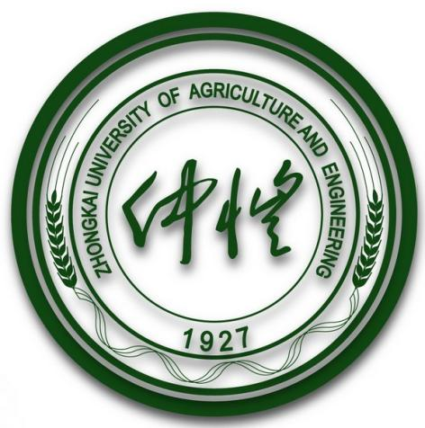

《计算机控制系统》课程论文

题目：控制系统在新能源汽车领域的应用

学 院：自动化

专业班别：214

学生姓名：呙凯锋

学生学号：202121724408

指导教师：陈江辉

日 期：2024.6.15